Практическая работа 8.3
Задание:
На этом занятии рассмотрим задачи прикладной геометрии: площадь из банка задач ОГЭ
Найдите площадь, которую занимает жилой дом. Ответ дайте в квадратных метрах.
Прочитайте внимательно текст и выполните задание.
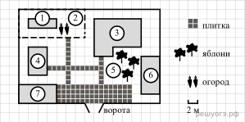
На плане изображено домохозяйство по адресу: с. Авдеево, 3-й Поперечный пер., д. 13 (сторона каждой клетки на плане равна 2 м). Участок имеет прямоугольную форму. Выезд и въезд осуществляются через единственные ворота.
При входе на участок справа от ворот находится баня, а слева – гараж, отмеченный на плане цифрой 7. Площадь, занятая гаражом, равна 32 кв. м.
Жилой дом находится в глубине территории. Помимо гаража, жилого дома и бани, на участке имеется сарай (подсобное помещение), расположенный рядом с гаражом, и теплица, построенная на территории огорода (огород отмечен цифрой 2). Перед жилым домом имеются яблоневые посадки.
Все дорожки внутри участка имеют ширину 1 м и вымощены тротуарной плиткой размером 1 м × 1 м. Между баней и гаражом имеется площадка площадью 64 кв. м, вымощенная такой же плиткой.
К домохозяйству подведено электричество. Имеется магистральное газоснабжение.
Решение. Сторона одной клетки равна 2 м. Значит, площадь жилого дома равна:
м².
Ответ: 68.
Требование: четкость и ясность изложения. Объем не более 4500 знаков.

